**Homilie – Zesentwintigste zondag door het jaar – jaar A 01.10.2023**

*Ezechiël 18, 25-28 / Psalm 25 / Filippenzen 2, 1-11 / Matteüs 21, 28-32*

Wat mij opvalt in deze evangelietekst – het is een parabel die we alleen bij de evangelist Matteüs terugvinden – is de uitspraak van Jezus: *‘Johannes kwam tot u en beoefende de gerechtigheid; toch hebt gij hem geen geloof geschonken’*. Het doen van gerechtigheid, het is een typische uitdrukking bij Matteüs. Hij gebruikt het zeven keer, onder andere in de Bergrede, in de zaligsprekingen: *‘Zalig zij die hongeren en dorsten naar gerechtigheid, zij zullen verzadigd worden’* (Mt. 6, 33). Over die gerechtigheid gaat het vandaag.

Een vader vraagt één van zijn zonen om in de wijngaard te gaan werken. Die zoon zegt braaf ja, maar doet neen. Hij voegt de daad niet bij het woord. De andere zoon zegt grofweg neen, maar hij bedenkt zich en doet toch wat vader hem vraagt. En dan vraagt Jezus aan de oudsten en de hogepriesters: *‘Wie van deze twee heeft nu gedaan wat de vader wilde?’*. En iedereen geeft hetzelfde antwoord, het juiste antwoord, want per slot van rekening gaat het in het leven niet om woorden, maar om concrete daden.

Maar dan komt de choquerende toepassing. Jezus richt zich tot de wetgetrouwe Joden die voor geen geld van de wereld een gebed overslaan, die stipt de sabbat onderhouden, die streng vasten en de reinheidswetten stipt in acht nemen. Tot hen zegt Jezus: *‘Tollenaars en ontuchtige vrouwen gaan eerder dan gij het Rijk Gods binnen. Want jullie zeggen wel ‘ja’, maar doen ‘neen’. Die tollenaars en ontuchtige vrouwen zeggen ‘neen’, maar zij bekeren zich op het woord van Johannes de Doper. Zij zeggen uiteindelijk ‘ja’.’* Geen woorden, maar daden, zegt Jezus. Uiteindelijk gaat het erom wat je doet. Aan de vruchten herkent men de boom.

Jezus had het in zijn parabel over twee zonen, de een zegt ja en doet neen, de ander zegt neen en doet ja. Eigenlijk zou er plaats moeten zijn voor een derde figuur, iemand die niet alleen ja zegt maar ook ja doet. Zoals Maria, de moeder van Jezus. *‘Mij geschiede naar uw woord’*, zei ze tot de engel en ze is dat jawoord getrouw gebleven tot het eind van haar dagen.

Deze parabel doet me ook denken aan die andere uitspraak van Jezus waar Hij zegt: *‘Niet ieder die tot Mij zegt: Heer, Heer, zal binnengaan in het Koninkrijk van God, maar hij die de wil doet van mijn Vader in de hemel.’* Niet kiezen voor een onecht bestaan, maar voor een levend bestaan bij God, die zijn Woord gestand doet.

Tollenaars en ontuchtige vrouwen gaan eerder het Rijk Gods binnen, zegt Jezus tegen de oudsten en hogepriesters. De boodschap is duidelijk: weg met dat onecht bestaan, kies voor wat echt, eerlijk en oorspronkelijk is. Niet de buitenkant is belangrijk, maar de binnenkant, en of je in staat bent de daad bij het woord te voegen. De wetgetrouwen kijken alleen naar de buitenkant, maar mensen die niets te verliezen hebben – die in de ogen van de vrome Joden hun ziel verloren hebben – die keren hun hart naar God. En de weg naar Gods Rijk ligt voor hen open.

Het doen van gerechtigheid. Wat een verschil tussen wat we vaak zeggen en wat we vaak doen! Wat is er in ons leven echt en wat imitatie? Is ons leven soms niet meer plastic dan stevig eikenhout? Komt dat door onze wegwerpmaatschappij, met wegwerpvrienden en zelfs wegwerppartners? Soms krijg ik het gevoel dat mensen zelfs op zoek zijn naar een God van plastic, een God die je gemakkelijk kunt wegbergen tussen de centen van je portemonnaie. Een onechte God in een onechte wereld. Ik hoor het mensen zo dikwijls zeggen als we het over God hebben: *‘Ja, ik geloof wel dat er ‘iets’ is, een hogere macht of zo…’*. Plastic woorden in een plastic maatschappij.

Als God in de bijbel ter sprake komt, gaat het niet over ‘iets’, maar over ‘Iemand’. Sterker nog, onze naam staat geschreven in de palm van Zijn hand. Dat is heel wat anders dan geloven in ‘iets’ of ‘een hogere macht’. Het gaat om een God die zich laat ontmoeten als een vader zijn kind, zoals een moeder haar kind, een God die mee optrekt met zijn volk, met zijn mensen. Een God die ook door een woestijn van leegte met ons meetrekt. Een God die onze idealen overeind houdt. Onze God is een God voor wie gerechtigheid geen droom is, maar een concrete werkelijkheid en Hij verwacht dat wij daar ‘ja’ op zeggen.

In de eerste lezing uit de profeet Ezechiël vinden we hetzelfde thema terug. Welke weg bewandelen wij in het leven? De weg van de mooie woorden of de weg van concrete daden van gerechtigheid? Ezechiël waarschuwt voor kromme wegen. Hij waarschuwt de rechtvaardigen die van de juiste weg afdwalen, maar zegt hij: *‘als een boosdoener zich van zijn boze daden afkeert, tot inzicht komt en rechtschapen handelt , zal hij leven*.*’* Met andere woorden: God geeft mensen altijd kansen, we zijn zelf verantwoordelijk voor de keuzes die we maken.

Bij ons doopsel klonk voor het eerst ons ‘ja’, uitgesproken door ouders en peetouders. En we krijgen een heel leven lang om dat ja in te vullen, niet met mooie woorden, maar met daden van gerechtigheid. En God geeft ons telkens opnieuw de kans om een eventueel ‘neen’ om te buigen tot een ‘ja’. En dat ja heeft te maken met het doen van gerechtigheid. Het kan soms ook een neen zijn: neen aan het onrecht, aan de liefdeloosheid, neen aan het geweld en aan de leugen, neen aan de armoede. Ons ja zij ja en ons neen zij neen, naar het voorbeeld van Jezus, onze Heer.

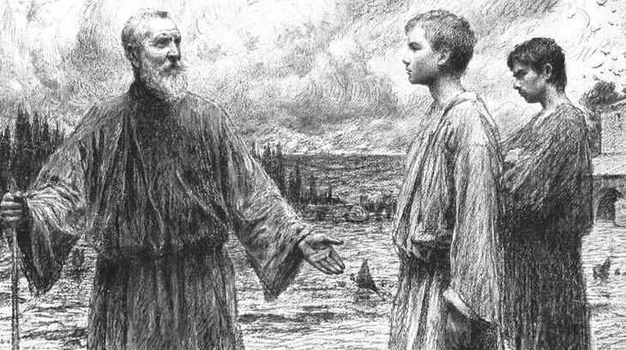

*‘Een vader en zijn twee zonen’*

*Jan Verheyen – Lier.*

*26ste zondag door het jaar A – 01.10.2023 (herwerking preek 28.9.2008)*